

NOTAS DE DISCIPLINA FINANCIERA

1. Balance Presupuestario de Recursos Disponibles Negativo
Se informará:
a) Acciones para recuperar el Balance Presupuestario de Recursos Disponibles Sostenible.

Fundamento Artículo 6 y 19 LDF
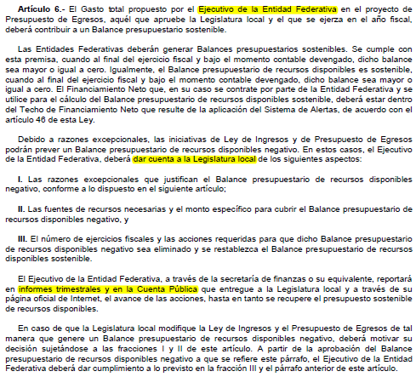
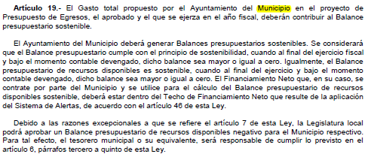

Formato 4 Balance Presupuestario - LDF
Municipio de León, Gobierno del Estado de Guanajuato (a)
Balance Presupuestario - LDF
Del 1 de enero al 31 de Marzo de 2022 (b)
(PESOS)
Concepto (c) | Estimado/  Aprobado (d) | Devengado | Recaudado/  Pagado
A. Ingresos Totales (A = A1+A2+A3) | 7,812,996,606 | 2,494,629,572 | 2,493,590,647
A1. Ingresos de Libre Disposición | 4,888,205,821 | 2,051,548,534 | 2,050,509,609
A2. Transferencias Federales Etiquetadas | 1,799,048,533 | 463,464,240 | 463,464,240
A3. Financiamiento Neto | 1,125,742,251 | -20,383,201 | -20,383,201
B. Egresos Presupuestarios1 (B = B1+B2) | 6,590,368,347 | 1,019,370,915 | 938,656,309
B1. Gasto No Etiquetado (sin incluir Amortización de la Deuda Pública) | 4,894,542,821 | 899,157,688 | 834,328,963
B2. Gasto Etiquetado (sin incluir Amortización de la Deuda Pública) | 1,695,825,526 | 120,213,227 | 104,327,347
C. Remanentes del Ejercicio Anterior ( C = C1 + C2 ) | 0 | 222,615,101 | 197,206,281
C1. Remanentes de Ingresos de Libre Disposición aplicados en el periodo | 0 | 202,818,588 | 181,008,443
C2. Remanentes de Transferencias Federales Etiquetadas aplicados en el periodo | 0 | 19,796,514 | 16,197,838
I. Balance Presupuestario (I = A – B + C) | 1,222,628,259 | 1,697,873,758 | 1,752,140,619
II. Balance Presupuestario sin Financiamiento Neto (II = I - A3) | 96,886,007 | 1,718,256,960 | 1,772,523,820
III. Balance Presupuestario sin Financiamiento Neto y sin Remanentes del Ejercicio Anterior (III= II - C) | 96,886,007 | 1,495,641,858 | 1,575,317,539
Concepto | Aprobado | Devengado | Pagado
E. Intereses, Comisiones y Gastos de la Deuda (E = E1+E2) | 65,050,809 | 16,034,562 | 16,034,562
E1. Intereses, Comisiones y Gastos de la Deuda con Gasto No Etiquetado | 0 | 0 | 0
E2. Intereses, Comisiones y Gastos de la Deuda con Gasto Etiquetado | 65,050,809 | 16,034,562 | 16,034,562
IV. Balance Primario (IV = III + E) | 161,936,817 | 1,511,676,420 | 1,591,352,101
Concepto | Estimado/  Aprobado | Devengado | Recaudado/  Pagado
F. Financiamiento (F = F1 + F2) | 1,208,795,546 | 0 | 0
F1. Financiamiento con Fuente de Pago de Ingresos de Libre Disposición | 1,142,906,767 | 0 | 0
F2. Financiamiento con Fuente de Pago de Transferencias Federales Etiquetadas | 65,888,779 | 0 | 0
G. Amortización de la Deuda (G = G1 + G2) | 83,053,295 | 20,383,201 | 20,383,201
G1. Amortización de la Deuda Pública con Gasto No Etiquetado | 0 | 0 | 0
G2. Amortización de la Deuda Pública con Gasto Etiquetado | 83,053,295 | 20,383,201 | 20,383,201
A3. Financiamiento Neto (A3 = F – G ) | 1,125,742,251 | -20,383,201 | -20,383,201
Concepto | Estimado/  Aprobado | Devengado | Recaudado/  Pagado
A1. Ingresos de Libre Disposición | 4,888,205,821 | 2,051,548,534 | 2,050,509,609
A3.1 Financiamiento Neto con Fuente de Pago de Ingresos de Libre Disposición (A3.1 = F1 – G1) | 1,142,906,767 | 0 | 0
F1. Financiamiento con Fuente de Pago de Ingresos de Libre Disposición | 1,142,906,767 | 0 | 0
G1. Amortización de la Deuda Pública con Gasto No Etiquetado | 0 | 0 | 0
B1. Gasto No Etiquetado (sin incluir Amortización de la Deuda Pública) | 4,894,542,821 | 899,157,688 | 834,328,963
C1. Remanentes de Ingresos de Libre Disposición aplicados en el periodo | 0 | 202,818,588 | 181,008,443
V. Balance Presupuestario de Recursos Disponibles  (V = A1 + A3.1 – B 1 + C1) | 1,136,569,768 | 1,355,209,433 | 1,397,189,089
VI. Balance Presupuestario de Recursos Disponibles sin Financiamiento Neto (VI = V – A3.1) | -6,337,000 | 1,355,209,433 | 1,397,189,089
Concepto | Estimado/  Aprobado | Devengado | Recaudado/  Pagado
A2. Transferencias Federales Etiquetadas | 1,799,048,533 | 463,464,240 | 463,464,240
A3.2 Financiamiento Neto con Fuente de Pago de Transferencias Federales Etiquetadas (A3.2 = F2 – G2) | -17,164,516 | -20,383,201 | -20,383,201
F2. Financiamiento con Fuente de Pago de Transferencias Federales Etiquetadas | 65,888,779 | 0 | 0
G2. Amortización de la Deuda Pública con Gasto Etiquetado | 83,053,295 | 20,383,201 | 20,383,201
B2. Gasto Etiquetado (sin incluir Amortización de la Deuda Pública) | 1,695,825,526 | 120,213,227 | 104,327,347
C2. Remanentes de Transferencias Federales Etiquetadas aplicados en el periodo | 0 | 19,796,514 | 16,197,838
VII. Balance Presupuestario de Recursos Etiquetados  (VII = A2 + A3.2 – B2 + C2) | 86,058,491 | 342,664,325 | 354,951,530
VIII. Balance Presupuestario de Recursos Etiquetados sin Financiamiento Neto (VIII = VII – A3.2) | 103,223,007 | 363,047,526 | 375,334,731

2. Aumento o creación de nuevo Gasto
Se informará:
a) Fuente de Ingresos del aumento o creación del Gasto no Etiquetado.
b) Fuente de Ingresos del aumento o creación del Gasto Etiquetado.

Fundamento Artículo 8 y 21 LDF
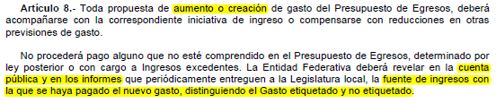
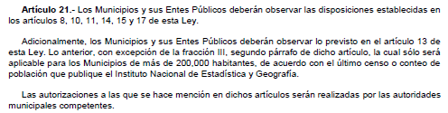

3. Pasivo Circulante al Cierre del Ejercicio (ESF-12)
Se informará solo al 31 de diciembre de 2022

Municipio de León
Informe de cuentas por pagar y que integran el pasivo circulante al cierre del ejercicio
Ejercicio 2022
COG | Concepto | Devengado  (a) | Pagado  (b) | Cuentas por pagar  (c) = (a-b)
 | Gasto No Etiquetado | 0.00 | 0.00 | 0.00
1000 | Servicios Personales
2000 | Materiales y Suministros
3000 | Servicios Generales
4000 | Transferencias, Asignaciones, Subsidios y Otras Ayudas
5000 | Bienes Muebles, Inmuebles e Intangibles
6000 | Inversión Pública
7000 | Inversiones Financieras y Otras Provisiones
8000 | Participaciones y Aportaciones
9000 | Deuda Pública
 | Gasto Etiquetado | 0.00 | 0.00 | 0.00
1000 | Servicios Personales
2000 | Materiales y Suministros
3000 | Servicios Generales
4000 | Transferencias, Asignaciones, Subsidios y Otras Ayudas
5000 | Bienes Muebles, Inmuebles e Intangibles
6000 | Inversión Pública
7000 | Inversiones Financieras y Otras Provisiones
8000 | Participaciones y Aportaciones
9000 | Deuda Pública
 | Total | 0.00 | 0.00 | 0.00

Fundamento Artículo 13 VII y 21 LDF
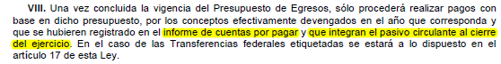

4. Deuda Pública y Obligaciones

Actualmente el Municipio de León tiene contratados tres créditos con diferentes instituciones de crédito, por un importe total de $1, 405,570, 895, en su totalidad dispuesto, al cierre del 31 de marzo de 2022 se tiene un saldo pendiente de amortizar de $957, 360,300, la contratación fue destinada para refinanciamiento del municipio y obra pública productiva, a continuación, se detalla la ficha técnica de cada crédito:

Destino del Crédito | Acreedor | No. Contrato Crédito | Clase del Título | Financiamiento contratado |  | Financ. Dispuesto | Saldo en Pesos | Tasa de Interés
 |  |  |  | UDIS | En Pesos | En Pesos | Saldo en Pesos | Tasa de Interés
CREDITOS CONTRATADOS
Refinanciamiento | Banco Nacional de México. S.A. | 24776546014 | Pagarés | - | 609,801,665 | 609,801,665 | 400,878,750 | TIIE + 0.70
Obra Pública Productiva | Banco Nacional de Obras y Servicios Públicos, S.N.C. | 11513 | Pagarés | - | 540,000,000 | 540,000,000 | 367,500,000 | TIIE + 0.94
Refinanciamiento | Banco Mercantil del Norte, S.A. | 67374996 | Pagarés | - | 255,769,230 | 255,769,230 | 188,981,550 | TIIE + 0.68
TOTAL CREDITOS |  |  |  |  | 1,405,570,895 | 1,405,570,895 | 957,360,300

Acreedor | No. Total de Pagos | Fecha de Contratación | Fecha de Vencimiento | Registro Estatal | Período de Gracia | Garantía | Fuente de Financ. | Núm. de Decreto Congreso / Aut. | Fecha del Acuerdo de cada ente | Observ.
Banco Nacional de México. S.A. | 94/180 | 06-may-14 | 28-jun-29 | 249/14 | 12 Meses | Part. Federales | Crédito Bancario | 153 | 27-dic-13 | Financiamiento
Banco Nacional de Obras y Servicios Públicos, S.N.C. | 93/240 | 18-mar-14 | 13-jun-34 | 248/14 | 24 Meses | Part. Federales | Crédito Bancario | 154 | 27-dic-13 | Contrato nuevo
Banco Mercantil del Norte, S.A. | 92/240 | 10-jun-14 | 10-jun-34 | 250/14 | 12 Meses | Part. Federales | Crédito Bancario | 153 | 27-dic-13 | Financiamiento

5. Obligaciones a Corto Plazo

Nada que Manifestar

Fundamento Artículo 31 LDF
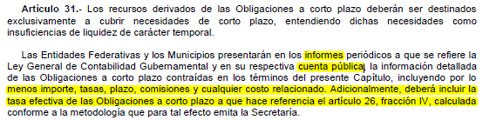

6. Evaluación de Cumplimiento

Actualmente el Municipio entrega en los tiempos estipulados por la Secretaría de Finanzas, Inversión y Administración del Estado de Guanajuato la información que alimenta el Sistema de Alertas de la Secretaría de Hacienda y Crédito Público, y los resultados son publicados en la página de la misma Secretaría, actualmente el municipio de León se encuentra en semáforo verde.

Fundamento Artículo 40 LDF
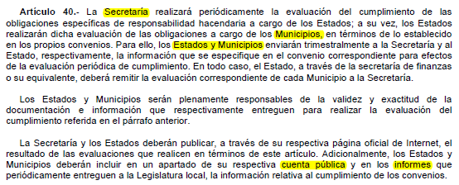

_______________________________________ _______________________________________
PRESIDENTA MUNICIPAL TESORERA MUNICIPAL
MTRA. ALEJANDRA GUTIÉRREZ CAMPOS C.P. GRACIELA RODRÍGUEZ FLORES

